试卷分析系统使用说明
请各位需要做试卷分析的任课教师(必修考试课)，登录教务处主页点击试卷分析系统图片链接：
系统登录界面如下：


登录帐号，每个教研室一个。
注：账号是教研室名称拼音首字母，例如：经济学教研室账号：jjx；初始密码123456。

第一步：下面请点击导航栏的 试卷列表 链接，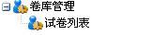。
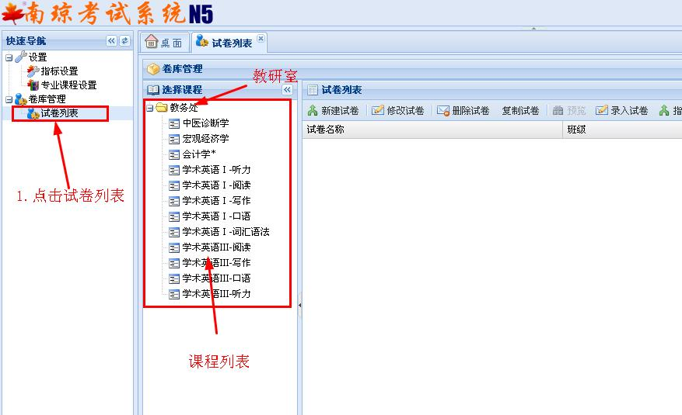

第二步：点击要分析的课程，如图，
注：请注意选择正确的学期，再选择课程。
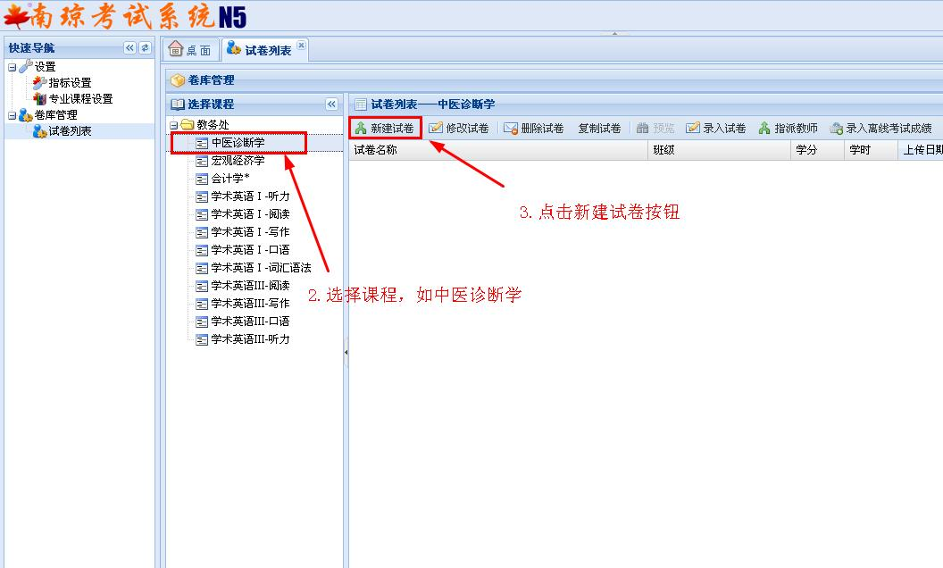
第三步：下面点击新建试卷按钮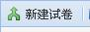。
新建试卷“学分”一栏需四舍五入录为整数，如1.5录为2。

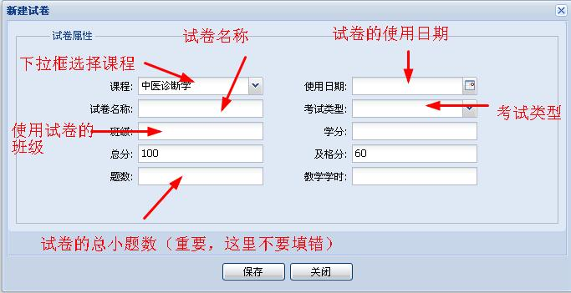

填完后点击保存。试卷列表中会出现一条您刚才建立的试卷。

如果有填错的地方可以点击修改试卷，修改后记得保存。题数不要填错，如果填错把试卷删除，重建一份。

系统默认只能修改一次试卷，建议一次修改到位，否则需要删除重建。

第四步：点击刚才建立的试卷，再点击
进入试卷分析环节。这部分需要您录入该试卷的结构，标准答案（只需要录入客观题答案，主观题空着就可以），每道题的满分和所有学生的答题选项和得分（客观题：学生的答题选项，主观题：学生的得分）。学生姓名，章节可以不填。

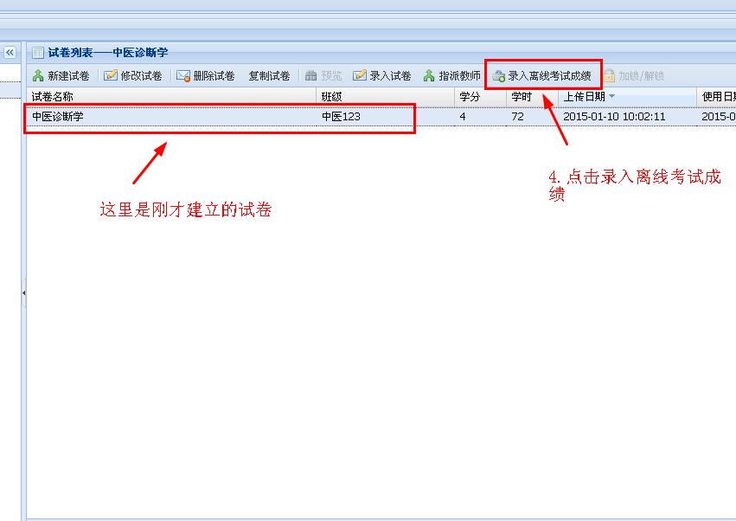

第五步：批量设置题型，选择每一大题的题型、包含小题数、每小题分值。 （如一大题中每小题的分值不同，可将大题拆分成多个大题） 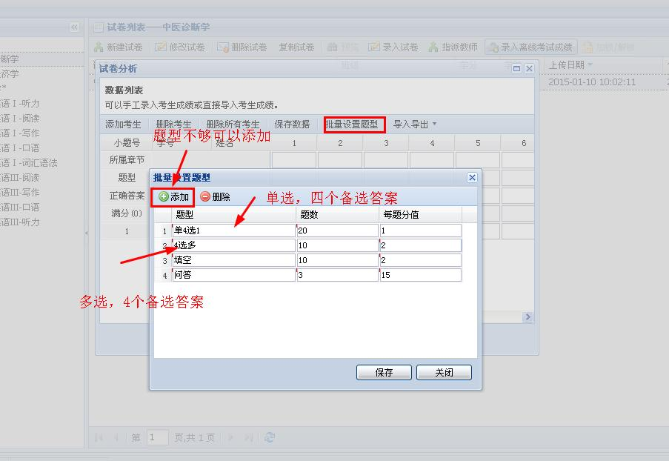

第六步：导入标准答案，按照下载的模板，填写客观题的标准答案。此部分将标准答案进系统。
注：是非判断题，“是”标准答案约定为A，“否”标准答案约定为B
主观题答案不需要填写，留空就可以了。
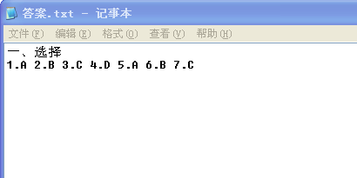
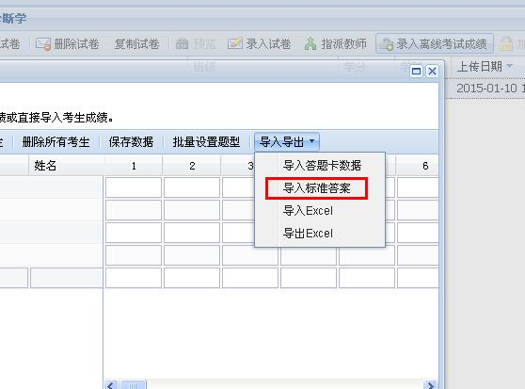

做完这步后，如果有使用同一试卷的平行班，可以直接复制试卷
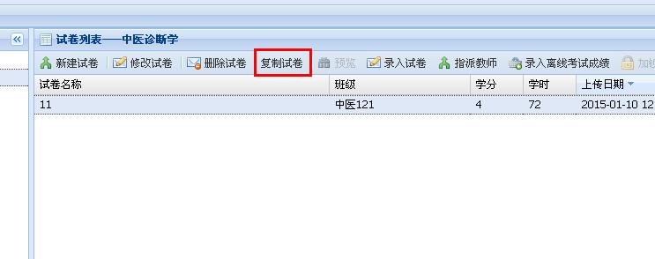
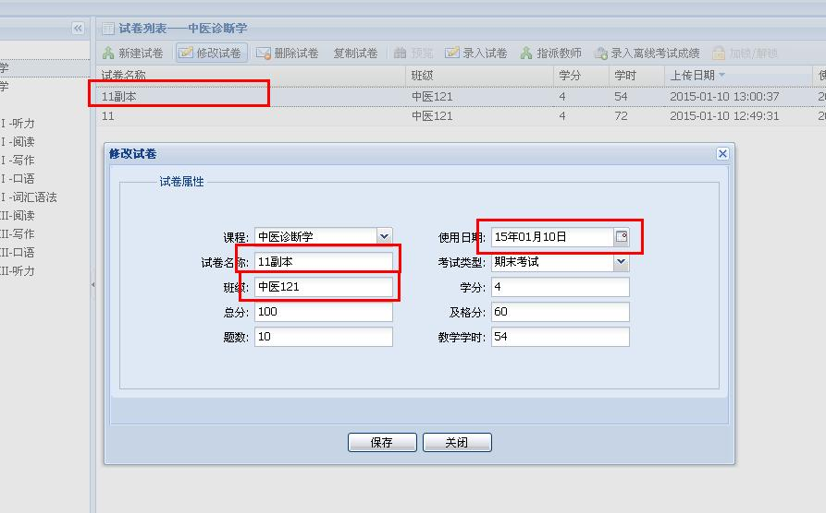
如上图所示，复制试卷后，只需修改班级，试卷名称，使用日期。试卷的题型，分值，标准答案也会复制过来，不用重新输入。

第七步：录入学生得分，客观题录入选项，主观题录入得分。

客观题可以通过答题卡导入或者手工填写。
建议老师客观题使用答题卡，系统可以将光标阅读机结果直接导入，老师只需要填入主观题得分就可以了。

第八步：所有数据录完后点击下一步。

第九步：各位老师导出试卷分析报告，填写以下内容、打印并与试卷一起归档。
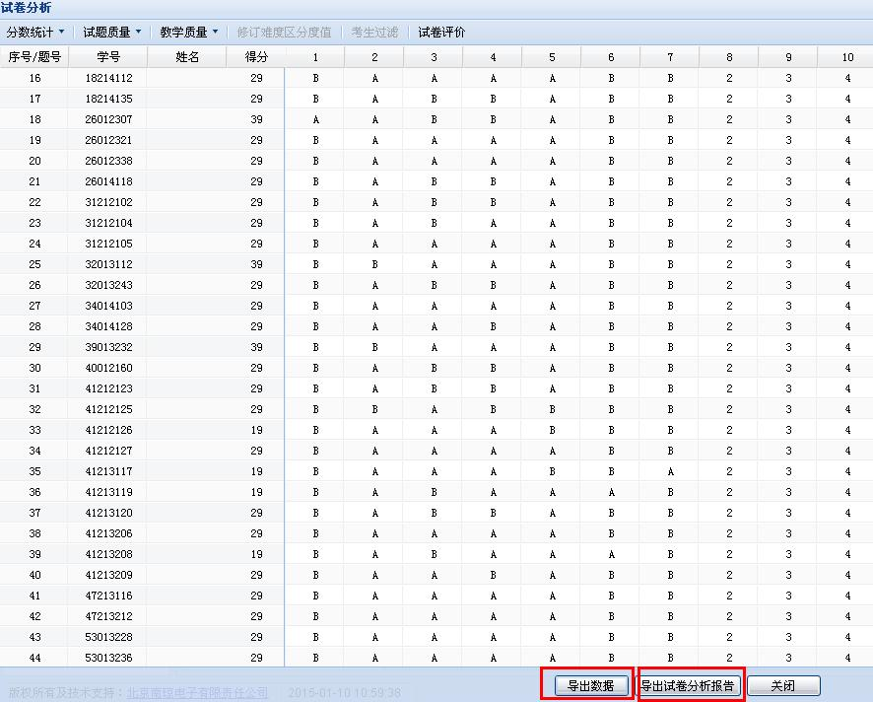
一、“导出试卷分析报告”之后需老师在WORD文档中“（一）试卷质量”一栏之“预期难度，预期区分度”中填入相应数值；在“结论”一栏填写内容，如截图所示。
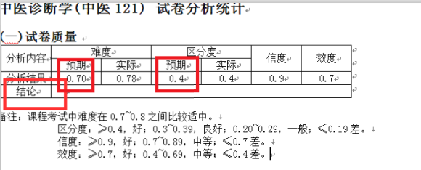

二、打印导出数据excel文件中的“难度区分度统计分布图”和“试卷分析列表”，附在“分析报告”后，见下图。
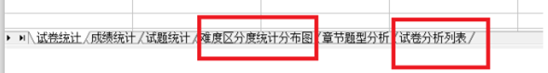

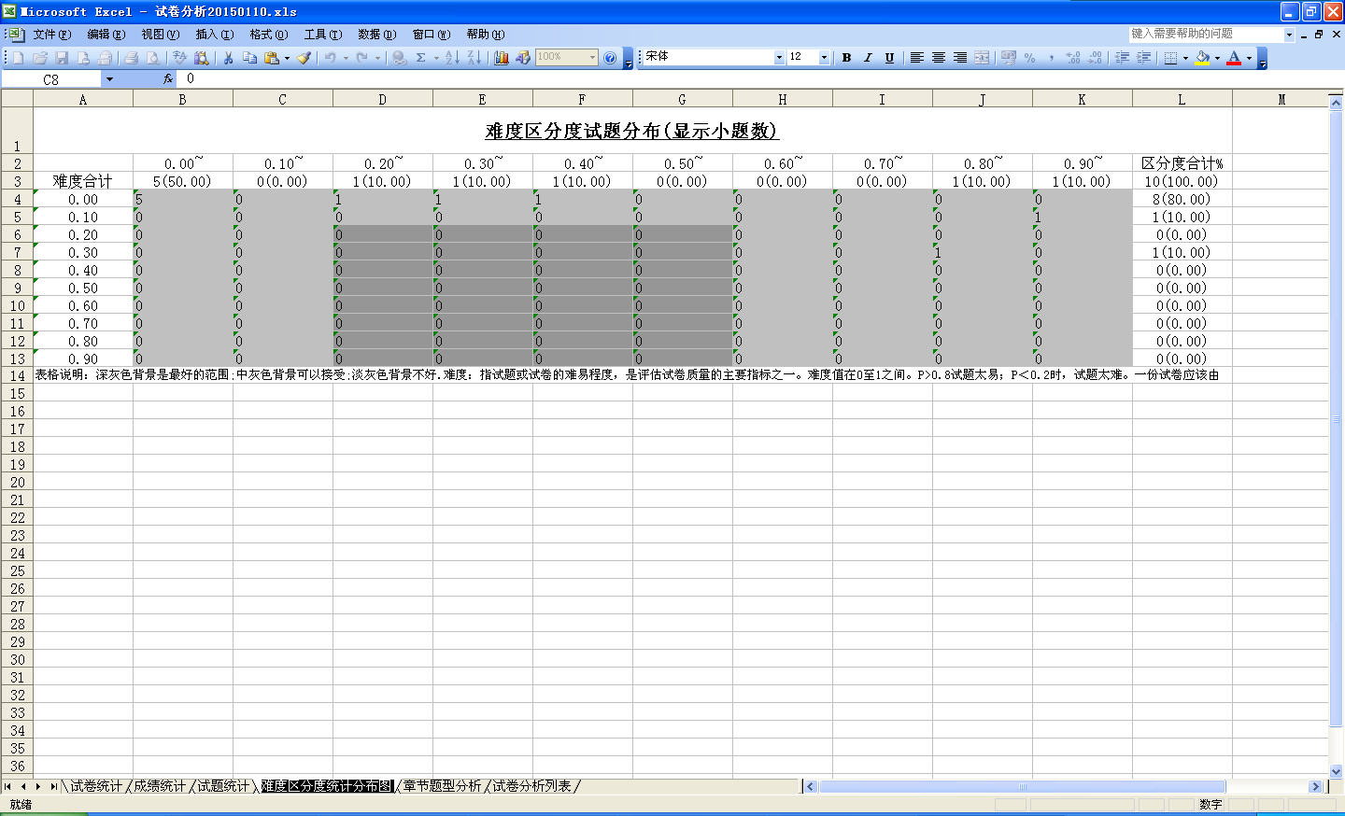
请下拉单元格，使内容显示完整。

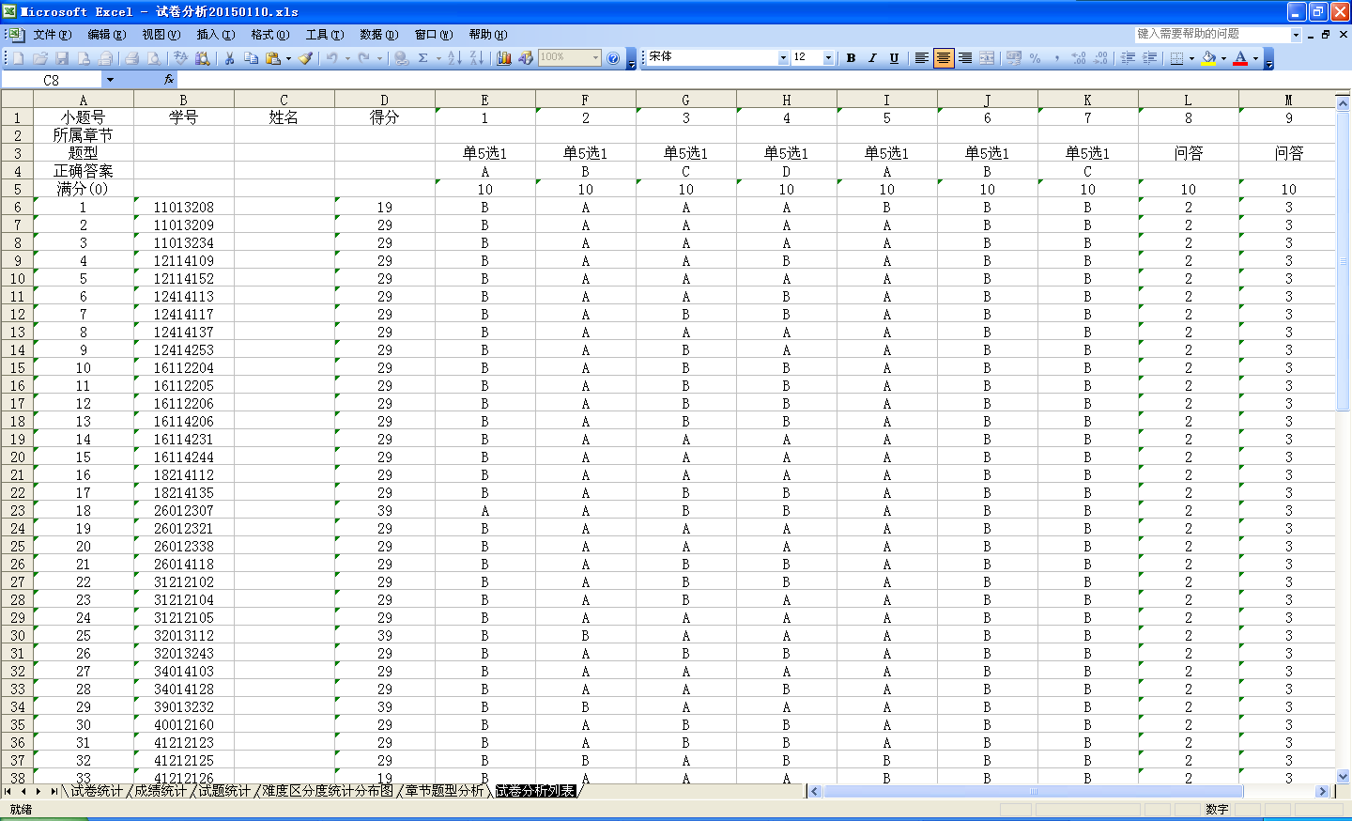

三、如若系统调试不稳定，“试卷分析统计”可能不出现统计图表（曲线图），则需老师自行通过“分数统计”——“统计图表”——“曲线图”设置打印，具体步骤如下：
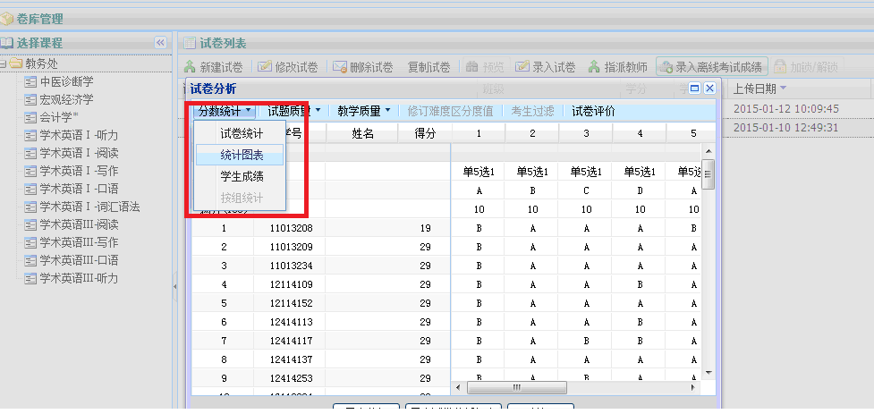

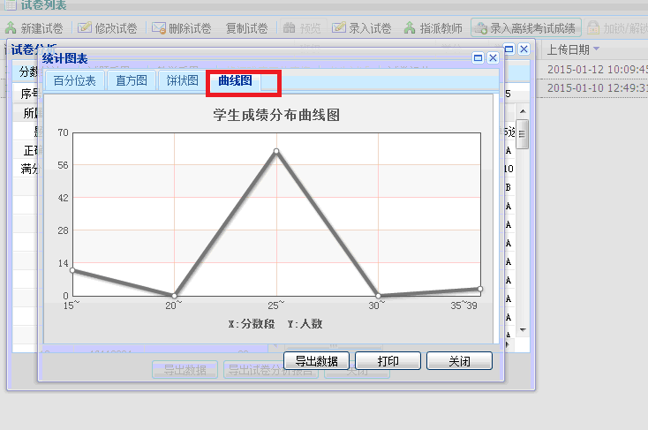
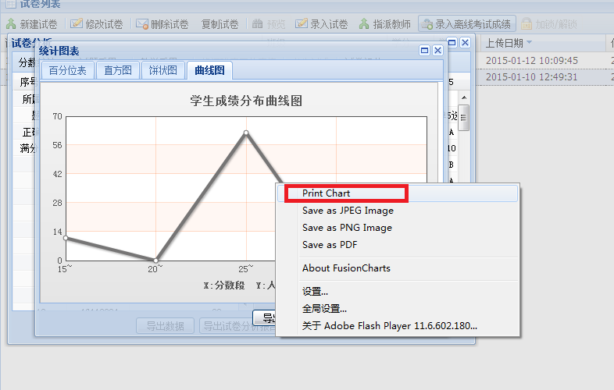
点击“Print Chart”可直接打印出学生成绩分布曲线图，附在分析报告后。

四、导出试卷分析报告之最后“教师自我分析与评价”一栏，只需导出报告之后直接在WORD文档中填写，无需在系统里填写。

